Урок №2
Кичәлин төр: «Бамб цецг-хәәртә цецг» »
Кичәлин кγцл: Бамб цецг-теегин кеермҗ гидг төрәр кγγндвр кех. Юӊгад бамб цецгγд тасрхмн биш гиҗ төрәр медрл өгх.
Кичәлин дөӊцл: дегтр, интерактивн самбр,презентац

 | Кичәлин йовуд | Кγγкдин γγлдвр
1 | Мотивация к учебной деятельности  -Мендвт, кγγкд. Ямаран бәәнәт? Гем уга.  -Сән.  - Эндр теӊгрин бәәдл ямаран?  -Ода ямаран җилин цаг?  -Хаврин сармуд келтн.  -Эндр мөрн сарин кедγ?  -Йир сән, кичәлән эклхм. | Кγγкд кичәлдән белднә.Хойр багар хувагдна.  Сурврмудт хәрγ өгнә.  -Эндр серγн, салькта, чилгр өдр.  -Ода хаврин җилин цаг.  -Хаврин сармуд: моһа, мөрн, хөн.  -Эндр мөрн сарин нәәмн.
2 | Актуализация знаний  Фонозарядк  Хәәртә,әмд, цецгә, өврмҗ,өӊг,тууҗ,  кеермҗ,аӊ,соӊсх  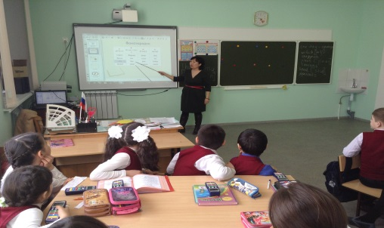 | Кγγкд γгмγд умшцхана
3 | Формулирование темы, цели урока  -Кγγкд, оньган өгәд ду соӊстн. «Бамб цецг» гидг ду соӊслһн.  -Эн дуунд юуна тускар келгдҗәнә?  -Чик.Эндр мана кичәлин төр ямаран болх?  -Интерактивн самбрур һарад γзгγд ормднь тәвтн, тогтацан умштн. | Кγγкд хальмг ду соӊсна.  -Бамб цецгин тускар .  -Эндр мана кичәлин төр-бамб цецг.  Сурһульчнр самбрт көдлнә.  -Бамб цецг.  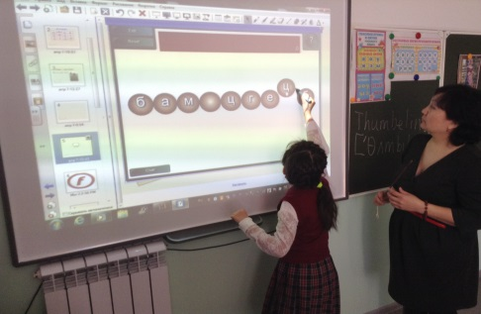
4 | Работа с текстом  Толин көдлмш:  Бамб цецг-тюльпан  Кеермҗ-украшение  Өврмҗ-удивление  Хадһлх-сохранять  Улан дегтр-Красная книга  Әмд-живой  Тасрсн-сорванный  Герл-свет  Дегтрәр көдллһн «Девәлә» х.105)  Бамб цецгин домг.  Умшлһн, орчуллһн.  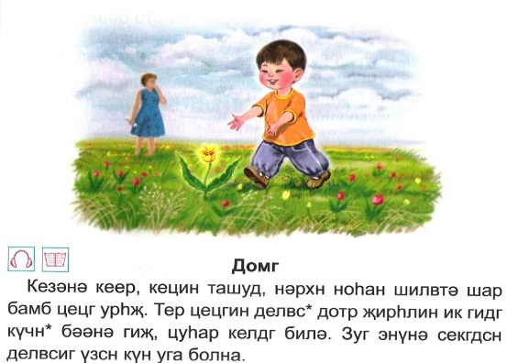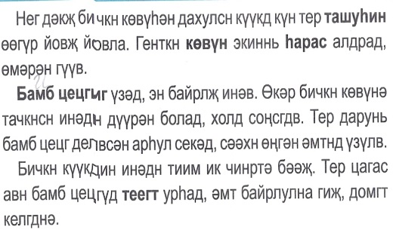 | Шин γгмγдлә таньлдна.  Кγγкд баг-багар көдлнә.  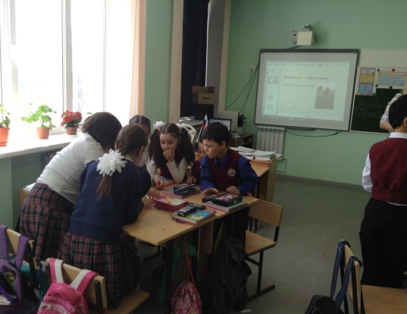
5 | Практическая работа в группах  Бамб цецгин тускар кγγндвр тогталһн  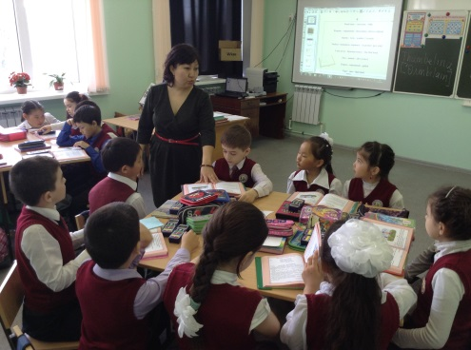  Физминутк  Хаврт цецгәрәд Төрскн теегм уняртад  Төрскн тег манурна Урһад шавшад бәәнә  Бамб цецг улаһад Унярта сәәхн теегтән  Олн әмтн байрлна улм икәр байрлнав.  -Хавр ирсиг юн кγләнә?  -Э, тиим. Ода мадн кроссворд тәәләд,һол γгинь олхм.Эн γгмγд хальмг келнд орчултн.  1.воробей  2.  3.суслик  4.ромашка  5.ястреб  6.степь  7.сайгачонок  8.сайгак | Кγγндвр (негдгч баг сурвр тәвнә хойрдгч баг хәрγ өгнә)  -Хаврин эклцәр ямаран сәәхн цецгγд урһна?  -Хальмг тег хаврин эклцәр бамб цецгγдәр дγγрәд, седкл байрлулна.  -Ямаран өӊгтә цецгγд бәәнә?  -Олн зγсн өӊгтә бамб цецгγд бәәнә: улан,шар,цаһан,оошк.  - Теегт йовхларн бамб  цецгγд ик-икәр таслҗ болх?  -Уга,таслсн ормд цецгγд кесгтән һархш, бамб цецг «Улан дегтрт» орна.  -Би меддγв.Бамб цецг харсх кергтә.  (хойрдгч баг сурвр тәвнә негдгч баг хәрγ өгнә)  -Җил болһн Хальмг Таӊһчд ямаран байрин нәр кегднә?  -Хаврин эклцәр «Бамб цецгин частр» гидг байрин нәр кегднә.  -Дәкәд ямаран орн-нутгт иим байрин нәр кенә?  -Эн цецгиг бууляд,магтад олн җилин туршарт «Турцд» нәр-наад кенә.  -Сәәхн цецгγд дәкәд альд урһна?  -Сәәхн цецгγд Голландь орн-нутгт урһна.  Кγγкд дуулад, биилнә.  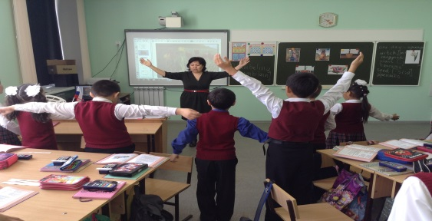  -Шовуд, аӊгуд.  Сурһульчнр кроссворд тәәлнә.  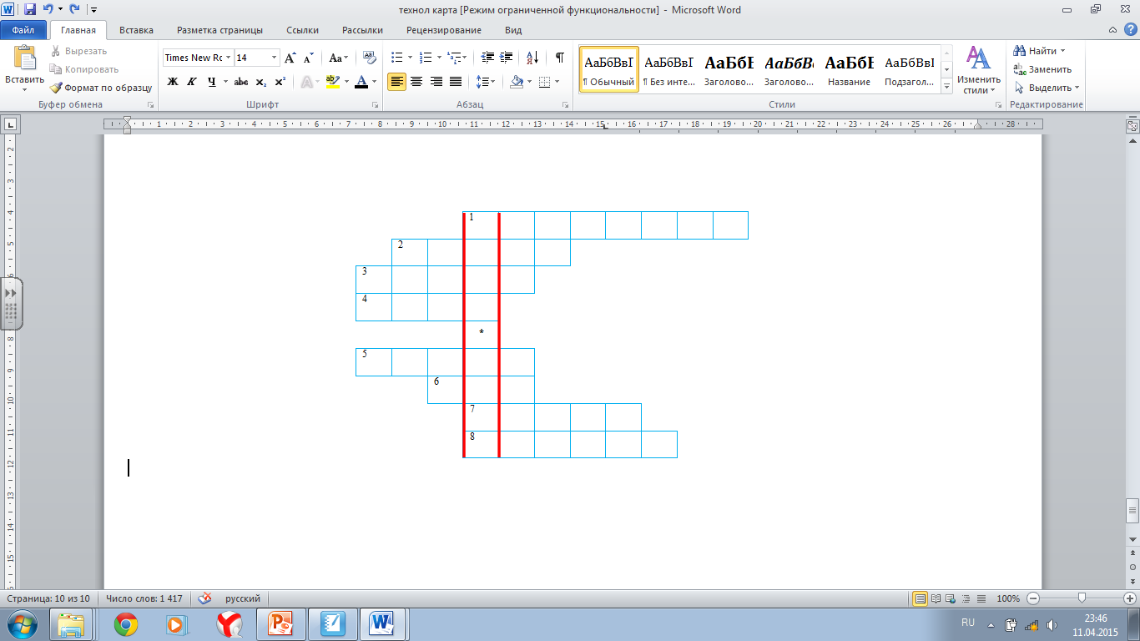
 | Йир сән. Цааранднь көдлхм.  Синквейн тогталһн. | Бамб цецг.  Сәәхн, хаврин.  Урһна, цецглнә, баһрна.  Теегин кеермҗ.  Сәәхлә.
6 | Рефлексивно-оценочный этап  -Ода цаас авад мана Ик-Буурлын белгдл кеһәд, нег-негндән белглтн. | Кγγкд хату цаасар бамб цецгγд кеһәд, нег-негндән белгләд бγлән γг келцхәнә.  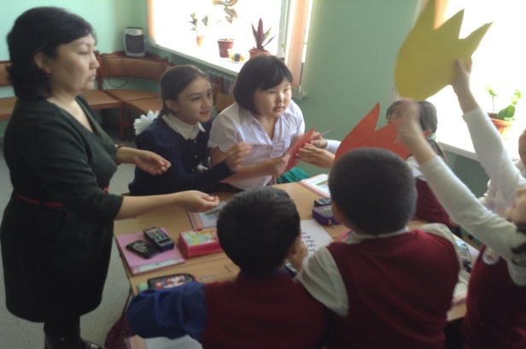
7 | Итог урока  Кичәлин ашлвр  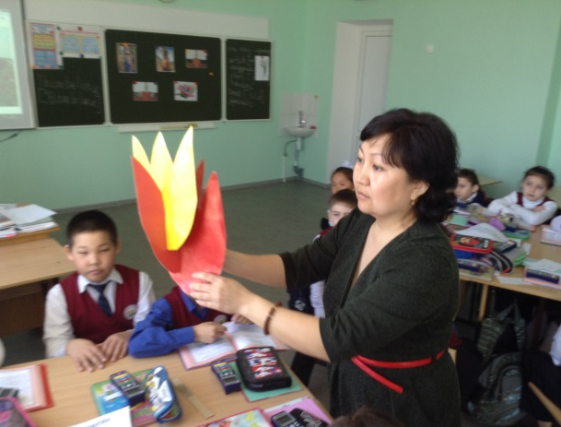  -Эн шγлг маднд ямаран уха, медрл орулна?  -Э-Э, йир тиим.Эн сәәхн цецгә кγγнә седкл авлна.Бамб цецг-җирһлин цецг,-гиҗ әмтн келнә.Бамб цецг ю медγлнә давтад кетн.  -Йир тиим.  Темдгγд тәвлһн  Герин даалһвр: домг умшх. | СурҺульч шγлг чееҗәр келнә.  «Тасрсн цецгә»  Тасрсн цецгә чамд келшго:  «Әмд бәәхәр һазрт һарлав».  Тасрсн цецгә чамд уульшго:  «Бичә, бичә намаг көндә!»  Тасрсн цецгә дәкҗ цецгәлшго,  Хаврин хурин ус уушго,  Тасрсн цецгә дәкҗ көндршго,  Шар нарна герл γзшго.  -Бамб цецгγд тасрхм биш, хадһлх кергтә.Эн теегин кеермҗ.  -Хавр ирсиг медγлнә, йиртмҗин байр медγлнә, әмтн ни-негн бәәдгинь медγлнә,җирһлин цецг.

